



2021-2025年中国海洋传感器行业全景调研与发展战略研究报告

Annual Research and Consultation Report of Panorama Survey and Development Strategy on China Industry

（中国企业高层战略决策参考必备）
2021
关注微信，
行业干货，
财经资讯，
一手掌握。

●行业研究咨询报告（推荐指数★★★★★★）
《中国行业研究咨询报告》是中研普华依托国家统计局、国家发改委、国家经济信息中心、国务院发展研究中心、国家海关总署、全国商业信息中心、中国经济景气监测中心提供的最新行业运行数据为基础，验证于与我们建立联系的全国科研机构、行业协会组织的权威统计资料。凭借中研普华在其多年的行业研究经验基础上建立起的完善产业研究体系，一整套的产业研究方法始终处于行业领先地位，是目前国内覆盖面最全面、研究最为深入、数据资源最为强大的行业研究报告系列。
《中国行业研究咨询报告》充分体现了中研普华所特有的与国际接轨的咨询背景和专家智力资源的优势，以客户需求为导向，以行业为主线，全面整合行业、市场、企业等多层面信息源，依据权威数据和科学的分析体系，在研究领域上突出全方位特色，着重从行业发展的方向、格局和政策环境，帮助客户评估行业投资价值，准确把握行业发展趋势，寻找最佳营销机会与商机，具有相当的预见性和权威性，是企业领导人制定发展战略、风险评估和投资决策的重要参考。

我们的优势：
丰富的专家资源和信息资源：中研普华依托国家发展改革委和国家信息中心系统丰富的数据资源，建成了独具特色和覆盖全面的产业监测体系。同时，与国内众多研究机构和专家有着密切的合作关系。《中国行业研究咨询报告》全部由国内一流经济学家、行业专家作为顾问，由多年从事相关行业的资深研究员撰写，他们长期专门从事行业研究，掌握着大量的第一手资料，加上我们严格的审稿制度，使报告的质量都有充分的保证。
行业覆盖范围广、针对性强：中研普华《中国行业研究咨询报告》的入选行业普遍具有市场前景好、行业竞争激烈和企业重组频繁等特征。我们在对行业进行综合分析的同时，还对其中重要的细分行业或产品进行单独分析。其信息量大，实用性强是任何同类产品难以企及的。
内容全面、论述生动：中研普华《中国行业研究咨询报告》在研究内容上突出全方位特色，报告以本年度最新数据的实证描述为基础，全面、深入、细致地分析各行业的市场供求、进出口形势、投资状况、发展趋势和政策取向以及主要企业的运营状况，提出富有见地的判断和投资建议；在形式上，报告以丰富的数据和图表为主，突出文章的可读性和可视性，避免套话和空话。报告附加了与行业相关的数据、政策法规目录、主要企业信息及行业的大事记等，为投资者和业界人士提供了一幅生动的行业全景图。
深入的洞察力和预见力：我们不仅研究国内市场，对国际市场也一直在进行职业的观察和分析，因此我们更能洞察这些行业今后的发展方向、行业竞争格局的演变趋势以及技术标准、市场规模、潜在问题与行业发展的症结所在。我们有100多位专家的智慧宝库为您提供决策的洞察这些行业今后的发展方向、行业竞争格局的演变趋势以及技术标准、市场规模、潜在问题与行业发展的症结所在。
有创造力和建设意义的策略：对行业或具体产品的投资特性、市场规模、供求状况、行业竞争状况（结构与主要竞争企业）、发展趋势等进行分析和论证，寻求规律、发展机会、现存问题的解决方案、做大做强的对策等等。

一、报告简介 PROFILE

2021-2025年中国海洋传感器行业全景调研与发展战略研究报告
【出版日期】 2021年11月 | 【报告页码】 200页 | 【图表数量】 66个
【中文全套】 RMB 13000 | 【中文电子】 RMB 12500 | 【中文印刷】 RMB 12500
【英文全套】 USD 6500 | 【英文电子】 USD 6000 | 【英文印刷】 USD 6000
【全国热线】 400-856-5388 400-086-5388 全国免费热线 |  | 中研普华公司介绍
【订阅热线】 0755-25425716 25425726 25425736 |  | 了解中研普华的实力
【订阅热线】 0755-25425756 25425776 25425706 |  | 下载征订表
【版权声明】 本报告由中国产业研究院出品，报告版权归中研普华公司所有。本报告是中研普华公司的研究与统计成果，报告为有偿提供给购买报告的客户使用。未获得中研普华公司书面授权，任何网站或媒体不得转载或引用，否则中研普华公司有权依法追究其法律责任。如需订阅研究报告，请直接联系本网站，以便获得全程优质完善服务。中研普华公司是中国成立时间最长，拥有研究人员数量最多，规模最大，综合实力最强的咨询研究机构，公司每天都会接受媒体采访及发布大量产业经济研究成果。在此，我们诚意向您推荐一种“鉴别咨询公司实力的主要方法”。

传感器技术是一项当今世界令人瞩目的迅猛发展起来的高新技术之一，也是当代科学技术发展的一个重要标志，它与通信技术、计算机技术构成信息产业的三大支柱之一。正是由于世界各国普遍重视和投入开发，传感器发展十分迅速。目前世界上从事传感器研制生产单位已超过6500家。美国、欧洲、俄罗斯各自从事传感器研究和生产厂家1000余家，日本有800余家。
海洋传感器的特点包括：微型化、数字化、智能化、多功能化、系统化、网络化，它不仅促进了传统产业的改造和更新换代，而且还可能建立新型工业，从而成为21世纪新的经济增长点。开发海洋资源的前提是海洋信息的实时收集与检测，随着物联网技术在海洋环境领域的广泛应用，为实现海洋环境实时监测、海洋信息实时采集，海洋信息智能采集成为保证海洋环境监测的基础。 目前国内的海洋传感器仍主要依赖进口，国内的研究机构和企业经历了靠购买国外的主要元部件从事系统集成到模仿国外的技术路径从事国产化制造的过程，虽然在过去20年里也做出了样机，但是性能、尤其是稳定性还缺乏竞争力，无法达到国际水平。
随着科学技术的不断发展和应用需求的日益拓新，无线传感技术日渐为人们所熟知。我国拥有极其辽阔的海岸线，设计海底勘测、海洋军事侦察等应用时，都离不开海洋传感技术的支撑。为有效防止他国船只、潜艇无视我国主权，恣意出入我国领海，维护我国海洋权益，现亟需在海底部署大量传感器。
本研究咨询报告由中研普华咨询公司领衔撰写，在大量周密的市场调研基础上，主要依据了国家统计局、国家工信部、国家自然资源部、国家科技部、国家发改委、国务院发展研究中心、德国传感与测量技术协会、中国传感器与物联网产业联盟（SIA）、国家海洋局第一海洋研究所、中国仪器仪表行业协会、中国产业研究院、全国及海外多种相关报刊杂志以及专业研究机构公布和提供的大量资料，对中国海洋传感器行业及各子行业的发展状况、上下游行业发展状况、市场供需形势、新产品与技术等进行了分析，并重点分析了中国海洋传感器行业发展状况和特点，以及中国海洋传感器行业将面临的挑战、企业的发展策略等。报告还对全球海洋传感器行业发展态势作了详细分析，并对海洋传感器行业进行了趋向研判，是海洋传感器生产、经营企业，科研、投资机构等单位准确了解目前海洋传感器行业发展动态，把握企业定位和发展方向不可多得的精品。

二、报告目录 CONTENTS

第一章 海洋传感器行业发展概述 1
第一节 海洋传感器行业定义 1
一、定义 1
二、特点 1
三、组成 2
四、功能 2
第二节 海洋传感器产业链分析 3
一、产业链结构 3
二、上游产业 3
三、下游产业 4
第三节 国际主要海洋传感器国家分析 4
一、美国 4
二、德国 5
三、日本 6
第四节 国际海洋传感器市场分析 6
一、欧洲 6
二、美洲 7
三、大洋洲 8
四、亚洲 9

第二章 2021-2025年中国海洋传感器行业发展环境分析 10
第一节 中国海洋传感器行业发展政策环境分析 10
一、行业政策影响分析 10
二、相关行业标准分析 12
第二节 海洋传感器行业发展环境分析 13
一、全球海洋经济发展环境 13
1、经济环境 13
2、军事环境 17
二、中国经济发展形势分析 18
1、中国GDP增长情况分析 18
2、中国CPI波动情况分析 19
3、居民人均收入增长情况分析 20
4、经济环境影响分析 22
第三节 海洋传感器行业技术环境分析 27
一、海洋传感器技术分析 27
1、技术水平总体发展情况 27
2、中国海洋传感器行业新技术研究 29
二、近年来海洋传感器专利技术分析 31
三、新型海洋传感器技术发展水平 32
四、行业关键技术发展趋势 32

第三章 中国海洋传感器行业生产现状分析 34
第一节 海洋传感器行业总体规模 34
第二节 海洋传感器行业主要应用领域分析 35
一、海域军事防卫 35
二、海洋环境监测 36
三、海洋资源开发 37
1、油气资源 37
2、海洋渔业 37
四、海洋灾害防治 40
第三节 海洋传感器行业市场容量概况 42
一、2018-2020年市场容量分析 42
二、2021-2025年市场容量预测 42
第四节 海洋传感器行业产业的生命周期分析 43
第五节 海洋传感器行业产业供需情况 45

第四章 中国海洋传感器行业细分市场分析 47
第一节 声学传感器 47
一、发展概况 47
二、市场分析 47
三、应用前景 47
第二节 化学传感器 48
一、发展概况 48
二、市场分析 48
三、应用前景 49
第三节 光纤水听器 50
一、发展概况 50
二、市场分析 51
三、应用前景 54
第四节 测波仪 54
一、发展概况 54
二、市场分析 55
三、应用前景 57
第五节 海流计 59
一、发展概况 59
二、市场分析 60
三、应用前景 60

第五章 中国海洋传感器行业发展现状分析 62
第一节 中国海洋传感器行业发展现状 62
一、海洋传感器行业品牌发展现状 62
二、海洋传感器行业需求市场现状 62
三、海洋传感器行业市场需求层次分析 62
四、中国海洋传感器行业市场走向分析 63
第二节 中国海洋传感器行业产品技术分析 63
一、海洋传感器行业产品技术变化特点 63
二、海洋传感器行业产品市场的新技术 65
三、海洋传感器行业产品市场现状分析 66
第三节 中国海洋传感器行业存在的问题 67
一、海洋传感器行业产品市场存在的主要问题 67
二、国内海洋传感器行业产品市场的瓶颈 67
三、海洋传感器行业产品市场遭遇的规模难题 68
第四节 对中国海洋传感器行业市场的分析及思考 68
一、海洋传感器行业市场特点 68
二、海洋传感器行业市场分析 69
三、海洋传感器行业市场变化的方向 69
四、中国海洋传感器行业发展的新思路 70
五、对中国海洋传感器行业发展的思考 70

第六章 中国海洋传感器企业经济运行分析 71
第一节 2018-2020年中国海洋传感器行业财务指标总体分析 71
一、行业盈利能力分析 71
二、行业营运能力分析 71
三、行业发展能力分析 72
第二节 2018-2020年中国海洋传感器行业产销分析 73
一、中国海洋传感器行业产值 73
二、中国海洋传感器行业销售产值 74
第三节 中国海洋传感器行业市场供需平衡预测分析 74

第七章 海洋传感器行业上下游行业分析 76
第一节 上游行业分析 76
一、发展现状 76
二、发展趋势预测 78
三、行业新动态及其对海洋传感器行业的影响 79
四、行业竞争状况及其对海洋传感器行业的意义 79
第二节 下游行业分析 80
一、发展现状 80
二、发展趋势预测 81
三、市场现状分析 81
四、行业新动态及其对海洋传感器行业的影响 82
五、行业竞争状况及其对海洋传感器行业的意义 83

第八章 2018-2020年海洋传感器行业区域市场分析 85
第一节 行业总体区域结构特征及变化 85
一、行业区域结构总体特征 85
二、行业区域集中度分析 85
三、行业规模指标区域分布分析 85
第二节 海洋传感器行业重点区域市场分析 87
一、山东省 87
1、《山东海洋强省建设行动方案》 87
2、山东省海洋经济一二三产业规模 96
3、山东省海洋经济发展趋势：融合壮大 96
4、山东省发展为海洋传感器大省 96
5、山东省海洋传感器发展趋势预测 96
二、浙江省 97
1、浙江省海洋经济规划方向 97
2、浙江省海洋经济一二三产业规模 98
3、浙江省传感器行业发展趋势预测 98
三、江苏省 99
1、江苏省“十三五”海洋事业发展规划 99
2、江苏省海洋经济一二三产业规模 100
3、江苏省传感器行业发展趋势预测 100
四、广东省 101
1、广东省海洋经济规划方向 101
2、广东省海洋经济一二三产业规模 102
3、广东省省传感器行业发展趋势预测 102
五、海南省 103
1、海南改革开放政策解读 103
2、海南推进海洋经济开放合作促海洋产业升级 104
3、海南省海洋经济一二三产业规模 104
4、海南省传感器行业发展趋势预测 105

第九章 海洋传感器行业市场竞争策略分析 106
第一节 行业竞争结构分析 106
一、现有企业间竞争 106
二、潜在进入者分析 106
三、替代品威胁分析 107
四、供应商议价能力 108
五、客户议价能力 109
第二节 海洋传感器行业市场竞争策略分析 109
一、海洋传感器行业市场增长潜力分析 109
二、海洋传感器行业产品竞争策略分析 110
三、典型企业产品竞争策略分析 111
第三节 海洋传感器行业企业竞争策略分析 113
一、2021-2025年中国海洋传感器行业市场竞争趋势 113
二、2021-2025年海洋传感器行业竞争格局展望 113
三、2021-2025年海洋传感器行业竞争策略分析 114

第十章 2021-2025年海洋传感器行业领先企业经营形势分析 115
第一节 海鹰企业集团有限责任公司 115
一、企业发展简况分析 115
二、企业经营情况分析 116
三、企业产品结构及新产品动向 116
四、企业销售渠道与网络 118
五、企业最新发展动向分析 119
第二节 江苏中海达海洋信息技术有限公司 120
一、企业发展简况分析 120
二、企业经营情况分析 120
三、企业产品结构及新产品动向 121
四、企业销售渠道与网络 121
五、企业最新发展动向分析 122
第三节 青岛海山海洋装备有限公司 123
一、企业发展简况分析 123
二、企业经营情况分析 123
三、企业产品结构及新产品动向 124
四、企业销售渠道与网络 126
五、企业最新发展动向分析 126
第四节 武汉航天星科技有限公司 127
一、企业发展简况分析 127
二、企业经营情况分析 128
三、企业产品结构及新产品动向 128
四、企业销售渠道与网络 129
五、企业最新发展动向分析 129
第五节 上海瑾瑜科学仪器有限公司 130
一、企业发展简况分析 130
二、企业经营情况分析 130
三、企业产品结构及新产品动向 131
四、企业销售渠道与网络 132
五、企业最新发展动向分析 132

第十一章 2021-2025年海洋传感器行业发展趋势预测分析 133
第一节 中国海洋传感器行业前景与机遇分析 133
一、中国海洋传感器行业发展前景分析 133
二、未来中国海洋传感器行业竞争力评价 133
三、2021-2025年海洋传感器行业的发展机遇分析 134
第二节 2021-2025年中国海洋传感器市场趋势分析 135
一、2020年海洋传感器行业市场趋势总结 135
二、2021-2025年海洋传感器行业发展趋势分析 136
三、2021-2025年海洋传感器市场发展空间 139
四、2021-2025年海洋传感器产业政策趋向 140
五、2021-2025年海洋传感器行业技术革新趋势 141
第三节 未来海洋传感器市场规模预测 142
一、2021-2025年海洋传感器行业市场需求预测 142
二、2021-2025年海洋传感器市场供给规模预测 143
三、2021-2025年海洋传感器行业销售收入预测 144
四、中国智能传感器应用领域及发展趋势预测 144
1、重要应用领域 144
2、发展趋势预测 145

第十二章 2021-2025年海洋传感器行业投资机会与风险防范 147
第一节 影响海洋传感器行业发展的主要因素 147
一、有利因素分析 147
三、不利因素分析 147
第二节 海洋传感器行业投资机会分析 148
一、海洋传感器行业投资项目分析 148
二、可以投资的海洋传感器模式 149
三、海洋传感器行业投资机会 150
第三节 2021-2025年海洋传感器行业发展预测分析 151
一、未来海洋传感器行业发展分析 151
二、未来海洋传感器行业技术开发方向 153
三、中国海洋经济“十三五”整体规划及预测 153
第四节 海洋传感器行业投资风险及控制策略分析 178
一、2021-2025年海洋传感器行业市场风险及控制策略 178
二、2021-2025年海洋传感器行业政策风险及控制策略 180
三、2021-2025年海洋传感器行业经营风险及控制策略 180
四、2021-2025年海洋传感器行业技术风险及控制策略 182
五、2021-2025年海洋传感器行业同业竞争风险及控制策略 184
第五节 中国海洋传感器行业投资建议 185
一、海洋传感器行业未来发展方向 185
二、海洋传感器行业主要投资建议 186
三、中国海洋传感器企业融资分析 187

第十三章 研究结论及投资建议 189
第一节 海洋传感器行业研究结论及建议 189
第二节 海洋传感器子行业研究结论及建议 189
第三节 海洋传感器项目投资建议 190

图表目录
图表：海洋传感器产业链情况 3
图表：2016-2020年国内GDP增长情况 19
图表：2020年国内居民消费指数波动情况 19
图表：2020年居民消费价格比上年涨跌幅度 20
图表：2016-2020年全国居民人均可支配收入及其增长速度 21
图表：制造业PMI指数（经季节调整） 22
图表：中国制造业PMI及构成指数（经季节调整） 23
图表：中国制造业PMI其他相关指标情况（经季节调整） 24
图表：非制造业商务活动指数（经季度调整） 24
图表：中国非制造业主要分类指数（经季节调整） 26
图表：中国非制造业其他分类指数（经季节调整） 26
图表：综合PMI产出指数（经季度调整） 27
图表：海洋仪器监测设备 33
图表：2017-2021年中国海洋传感器行业产值规模(亿元) 35
图表：海洋捕捞与海水养殖监管系统结构图 38
图表：2018-2020年中国海洋传感器市场容量情况 42
图表：2021-2025年中国海洋传感器市场容量情况预测 43
图表：行业生命周期理论(Industry Life Cycle)图例 44
图表：行业发展周期 45
图表：2020年海洋传感器市场需求结构情况 46
图表：化学传感器 48
图表：光纤激光水听器技术 51
图表：测波仪市场1 55
图表：测波仪市场2 56
图表：测波仪市场3 57
图表：各类海流计的优缺点比较 60
图表：2015-2020年中国海洋传感器行业毛利率水平指标 71
图表：2015-2020年中国海洋传感器行业总资产周转率情况 72
图表：2015-2020年中国海洋传感器行业总资产增长率情况 72
图表：2018-2020年中国海洋传感器行业生产总值情况 73
图表：2018-2020年中国海洋传感器行业销售产值情况 74
图表：2021-2025年中国海洋传感器行业市场供需平衡预测 75
图表：海底观测网的价值构成情况 83
图表：我国海底观测网长期市场空间价值结构情况 84
图表：传感器区域产业布局情况 86
图表：2020年全国各省市传感器制造相关企业数量 86
图表：2021-2025年山东省海洋传感器市场规模变动预测 97
图表：2021-2025年浙江省海洋传感器市场规模变动预测 98
图表：2021-2025年江苏省海洋传感器市场规模变动预测 101
图表：2021-2025年广东省海洋传感器市场规模变动预测 103
图表：2021-2025年海南省海洋传感器市场规模变动预测 105
图表：海鹰集团部分海洋传感器产品展示 117
图表：江苏中海达海洋公司部分产品展示 121
图表：江苏中海达产品结构及新产品动向（电子装备系列） 124
图表：江苏中海达产品结构及新产品动向（机器人装备系列） 125
图表：青岛海上知识产权体系认任证书 127
图表：主要成交标的 129
图表：上海瑾瑜海洋工程类产品 131
图表：2021-2025年中国海洋传感器市场发展空间预测 140
图表：2021-2025年海洋传感器行业市场需求预测 143
图表：2021-2025年海洋传感器市场供给规模预测 143
图表：2021-2025年中国海洋传感器行业销售收入预测 144
图表：“十三五”海洋经济发展主要目标 155
图表：雪龙探极和蛟龙探海 162
图表：全球海洋立体观测网工程 167
图表：重点海洋产业集群培育 168

订阅报告，请来电咨询400-856-5388 400-086-5388
①.请详细填写封底客户征订表后传真给我们
②.通过银行转帐、邮局汇款形式支付购买报告款项
③.我们收到汇款凭证后，特快专递报告或者发送报告邮件
④.款项到帐后快递款项发票
⑤.大批量采购报告可享受会员优惠，详情来电咨询
全程配有客服专员为您提供贴心服务

第三节 未来海洋传感器市场规模预测

一、2021-2025年海洋传感器行业市场需求预测
2020年，国内海洋传感器市场需求规模为480亿元，预计到2025年行业市场需求为788亿元。

图表：2021-2025年海洋传感器行业市场需求预测
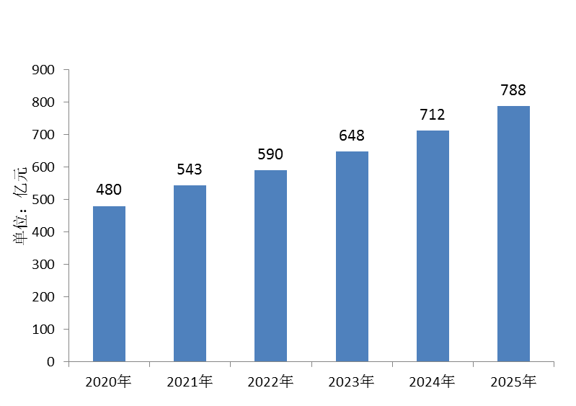
数据来源：中研普华产业研究院

二、2021-2025年海洋传感器市场供给规模预测
图表：2021-2025年海洋传感器市场供给规模预测
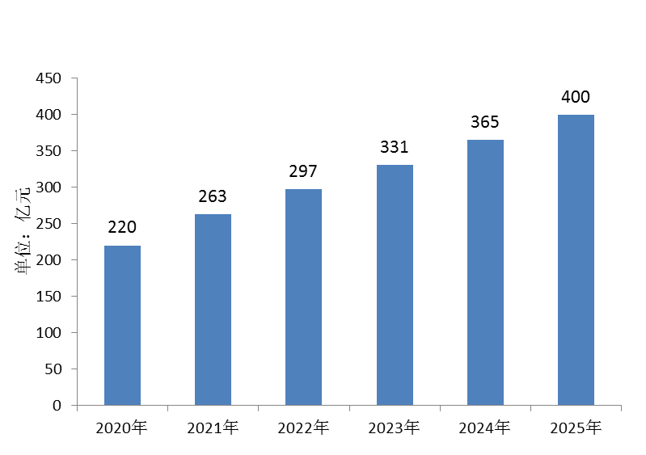
数据来源：中研普华产业研究院

三、2021-2025年海洋传感器行业销售收入预测
据行业统计数据显示，2020年中国海洋传感器行业销售收入为190亿元，同比上一年增长10.6%，预计到2025年行业销售收入将突破300亿元。

图表：2021-2025年中国海洋传感器行业销售收入预测
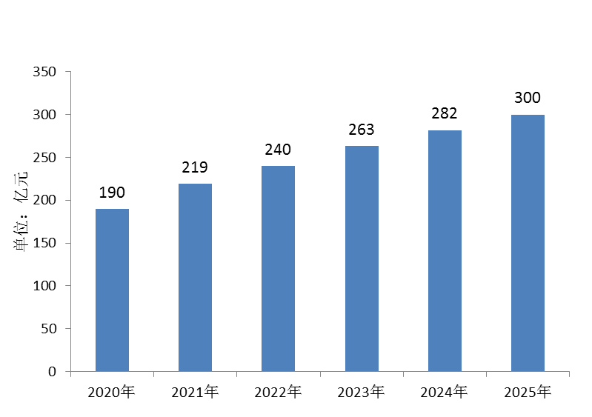
数据来源：中研普华产业研究院

三、公司介绍 COMPANY
中研普华集团创始于1998年，是中国领先的产业研究专业机构，公司致力于为企业中高层管理人员、企事业发展研究部门人员、市场投资人士、投行及咨询行业人士、投资专家等提供各行业丰富翔实的市场研究资料和商业竞争情报；为国内外的行业企业、研究机构、社会团体和政府部门提供专业的行业市场研究、商业分析、投资咨询、市场战略咨询等服务。公司经历20多年的发展，现已成为中国领先的细分市场研究机构及金融咨询领域权威专家。我们拥有多年的投资银行、企业上市一体化服务、市场调研、细分行业研究、项目可行性研究及投资咨询专业经验。目前，中研普华已经为上万家包括政府机构、银行、研究所、行业协会、咨询公司、投资公司、集团公司和各行业公司在内的单位提供了专业的产业研究报告、项目投资咨询及竞争情报研究服务，并得到客户的广泛认可；为众多企业进行了上市导向战略规划，同时也为境内外上百家上市企业进行财务辅导、行业细分领域研究和募投方案的设计，并协助其顺利上市；还协助国内多家证券公司开展IPO业务。
随着中国加入WTO，中国企业将面临更多严峻挑战，市场信息显的尤为重要。中研普华将集团公司在国际市场上成功运作的商业服务模式引入中国，帮助中国企业成长，在国内外市场不断取得新的竞争优势和新的成长。在这种形势下，中研普华迅速崛起，已成为中国首屈一指的资讯服务商。面对中国新经济形势，我们以一名“辅导员”的身份，结合中国企业目前现状，为企业引进和提供最前沿的行业市场商情和企业管理资讯，通过中研普华One Stop Service（一站式服务），秉承“管理是本质、信息是基础、效益是目的”的原则，愿意与所有具有前瞻性的中国企业分享成功实践的经验，用务实的精神和优质的服务，携手成就未来。
目前，中研普华已将客户服务总部设于深圳，信息研究中心设在北京，营销传播中心设在上海，海外资讯中心设于香港，并在广州、杭州、成都、青岛、武汉、哈尔滨等地设有分支机构。

顾问团队 CONSULTANT TEAM
中研普华始终把引进优秀的员工加盟作为公司的核心目标之一，公司员工拥有多种专业学历背景：统计学、金融学、产业经济学、市场营销学、国际贸易学、经济学、社会学、数学等数十个专业。中研普华现有350多名员工中，本科以上学历占98.5%，60%具有双学位、硕士及博士学位，高级研究员180多名，专家顾问45人，市场调研专家16人，数据建模专家8人，海外咨询专家5人，公司大多数员工曾在国内多家知名产业研究所与证券研究机构有过丰富的从业经验。高素质的专业人才是中研普华的最大财富，也是我们向客户提供优质服务的保证。

业务范围 BUSINESS SCOPE
中研普华业务范围主要囊括了细分产业领域研究、IPO咨询、并购与重组、投资咨询、项目可行性分析、行业市场研究、市场调查、商业计划书编制及营销策划咨询等领域。中研普华业务覆盖全球主要国家及地区，为外资企业注资中国及跨国合作提供了切实高效的服务。公司80%以上的业务主要针对大中华区实施，我们在中国大陆220多个主要城市设立调查网点（如北京、上海、天津、重庆、南京、武汉、成都、长沙、杭州、西安、兰州、石家庄、沈阳、济南、郑州、合肥、福州、厦门、南宁等），为客户提供专项市场调查的同时，也为市场研究及投资咨询服务提供主要的数据支持。公司拥有在中国香港、澳门、台湾及部分海外地区实施项目的宝贵经验。公司已与国内外上百家专业调研机构建立长期合作关系，确保了跨国性项目的有效实施和执行。

细分市场研究

医疗 通讯 机电 汽车 房产 轻工
家电 日化 食品 零售 酒店 金融
传媒 建材 能源 石化 农业 文教
项目可行性研究

可行性研究 项目建议书 项目计划书
募投可研报告 项目申请报告 资金申请报告
境外投资申请 项目评估报告 投资价值报告
商业计划书

商业计划书 项目计划书 商业策划书
招商计划书 创业计划书 私募计划书
并购计划书 合作计划书 商业企划书 标书
专项市场调研

专项市场研究 产品营销研究 品牌调查研究
广告媒介研究 渠道商圈研究 满意度研究
神秘顾客调查 消费者研究 调查执行技术
兼并重组研究

兼并重组 公司兼并 企业重组 资产重组
股权重组 借壳上市 跨国并购 横向并购
纵向并购 现金并购 企业私有化
IPO上市咨询

上市前规范 上市前咨询 上市前融资
细分市场调研 募投项目可研 发展战略规划
尽职调查 上市后服务 一体化方案
产业园区规划

产业园区规划 产业分析规划 城市/区域规划
空间规划咨询 招商策划咨询 总部经济规划
智慧城市规划 地产策划咨询 一体化服务
十四五规划

政府规划研究 产业发展规划 企业发展规划
区域发展规划 城市发展规划 战略规划研究
热点领域聚焦 热点解决方案
特色小镇

特色产业规划 申报立项 招商策划特色小镇特征 政策汇总 评分细则
商业运营模式 经典案例 投融资模式
产业地产

项目拿地 产业定位 产业规划 产业招商
产业运营 产业新城 产业小镇 产业综合体
开发模式 关键要素 赢利模式 解决方案

核心竞争力 CORE COMPETITIVENESS
丰富的行业经验。我们针对各行业都设有产业研究组，组长均具有资深实际行业从业经验，研究组定期举办行业主题研讨会及进行典型企业走访调研，积累了丰富的行业实践经验，以此为基础，充分运用扎实的理论知识，更好的为客户提供服务。
资深的专家顾问。我们的专家团队来自于国家级科研院所、著名大学教授、以及具备成功经验的企业家，在产业研究、市场调研、投资咨询、管理咨询等领域拥有强大的专业能力，能及时有效的满足客户需求。
权威的信息数据。中研普华建立了覆盖3000多个细分行业市场的数据库并持续的更新。我们设有数据中心，以国家统计部门、工商部门、行业协会、海关总署及其他战略合作机构为重要信息渠道。另外，我们拥有自己的调研队伍，运用各种调查手段和渠道，准确、及时地掌握权威信息。
科学的研究方法。我们采取专业的研究模型，如：SWOT分析、波士顿矩阵、波特竞争力、洛伦茨曲线等；精准的数据分析，如：相关分析、方差分析、多维尺度分析、聚类分析、因子分析等；周密的调查方法，如：定性调查、定量调查等相结合的方式，力求为客户提供专业化的服务。
完善的服务体系。我们不仅为您提供专业化的研究报告，还会为您提供超值的售后服务，如：免费数据查询、行业发展建议、投资行业策略、市场深度分析、营销策划、重大展会提示等服务，给您带来完善的一站式服务。

社会影响力 SOCIAL INFLUENCE
中研普华集团是中国成立时间最长，拥有研究人员数量最多，规模最大，综合实力最强的咨询研究机构之一。中研普华始终坚持研究的独立性和公正性，其研究结论、调研数据及分析观点广泛被电视媒体、报刊杂志及企业采用。同时，中研普华的研究结论、调研数据及分析观点也大量被国家政府部门及商业门户网站转载，如中央电视台、凤凰卫视、深圳卫视、新浪财经、中国经济信息网、商务部、国资委、发改委、国务院发展研究中心（国研网）等。



了解中研普华的实力：电视采访报道 门户网站引用 招股说明书引用 权威媒体报道 客户好评如潮




单 位 名 称： （盖章）
主 营 业 务：
公司负责人： 职务：
资料收件人： 职务：
电 话： 传真：
地 址：
邮 编： 电子邮件：
报告及专项：
份数：
服 务 方 式： □ 全套版本（含印刷版及电子版） □ 电子版本（电子邮件发送） □ 印刷版本（免费快递）
付款总金额： 付款日期：
特别推荐订阅套餐
□ 战略套餐： 5份研究报告，特惠订阅费用 5万元，自选报告或咨询客服，全年尊享专家咨询指导及跟踪服务
套餐价值：全面了解行业上下游产业链，对行业脉络进行系统性梳理，厘清产品流通各个环节，实现企业的成长与产品的成功。□ 发展套餐：10份研究报告，特惠订阅费用 8万元，自选报告或咨询客服，全年尊享专家咨询指导及跟踪服务
套餐价值：充分了解行业重点领域发展态势，准确掌握市场热点变化趋势，为营销策略的制定、企业的战略规划提供有力支持。□ 智慧套餐：15份研究报告，特惠订阅费用10万元，自选报告或咨询客服，全年尊享专家咨询指导及跟踪服务
套餐价值：深入了解行业细分市场及关联产业发展形势，挖掘各领域投资机会，延伸企业经营触角，实现企业跨行业并购整合。□ 总裁套餐：20份研究报告，特惠订阅费用12万元，自选报告或咨询客服，全年尊享专家咨询指导及跟踪服务
套餐价值：多角度！多层面！透视各行业、各业务发展，完善集团管控体系，准确掌舵集团航向，有效降低企业智力投资成本。专项咨询定制服务 专项定制需根据企业具体要求出具项目方案，再做出合理报价
商业计划书编制商业计划书/项目计划书/商业策划书/招商计划书/创业计划书/私募计划书/并购方案/标书，编制及翻译。项目可行性研究可行性研究/项目建议书/项目计划书/项目申请/资金申请/境外投资/项目评估/机会研究/风险评估服务。行业市场专项调研细分市场研究/竞争对手研究/营销研究/品牌调查/广告研究/商圈研究/消费者研究，覆盖多行业多领域。产业园区规划咨询产业集群/园区规划/区域战略规划/城市新区规划/园区建设和运营/园区招商引资/园区功能服务体系等。IPO上市咨询服务细分市场调研/募投可研/上市前规范/上市前融资/招股说明书/上会路演/上市后服务/财经公关/再融资。□ 汇款至 中国建设银行 □ 汇款至 中国工商银行
帐户名：深圳市中研普华产业研究院有限公司 帐户名：深圳市中研普华管理咨询有限公司
开户行：中国建设银行深圳市分行 开户行：中国工商银行深圳市分行
帐 号：44201501100052597578 帐 号：4000023009200181386
总部地址：深圳市福田中心区深南中路东风大厦12层（518031）
全国统一服务热线：400-856-5388 400-086-5388 免费电话
订阅热线：0755- 25425716 25425726 25425736 25425706
0755- 25425756 25425776 25420896 25420806
0755- 23895086 25427856 25428586 25429596
传 真：0755- 25429588 25428099 全年无休 24小时服务
官方网站：中国产业研究院www.ChinaIRN.com深圳/ 北京/ 上海
扫描二维码，查看更多研究报告目录

